基于B/S的会议室教室预约管理系统
详细设计报告

姓 名 ： 朱 炜
班 级 ： 计 科1402
学 号 ： 41455035
组 号 ： 7组

2017年5月16日

目 录
一、引言 1
1、编写目的 1
2、参考资料 1
二、总体方案确认 1
三、系统设计 2
1、程序流程图 2
2、日志模块 8
（1）日志级别 8
（2）日志信息输出目的地 8
（3）日志信息输出格式 10
四、对象设计 11
1、UML类图 11
2、时序图 15
五、过程设计（内部接口设计） 22
1、分层方式 22
2、三大框架Struts、Hibernate、Spring 23
3、Struts、Spring、Hibernate在各层的作用 24
4、框架业务逻辑分析 24
六、界面设计 24
1、用户界面设计 8
2、管理员界面设计 8
3、系统出错处理界面 9
七、数据库设计 9
八统安全保密设计 33
明 Error: Reference source not found
计 Error: Reference source not found

项目总体设计报告
- 引言
1、编写目的
本详细设计说明书编写的目的是基于需求分析和总体设计详细说明系统设计和对象设计（面向对象方法学）本说明书的预期读者为系统设计人员、软件开发人员、软件测试人员和项目评审人员。
2、参考资料
《软件工程导论》（第6版） 张海藩 编著 /2010-07-01 /清华大学出版社
《需求分析报告》 （已提交的） 2017-05-02
《总体设计报告》 （已提交的） 2017-05-02
http://www.cnblogs.com/hoobey/p/6100937.html SSH框架介绍
- 总体方案确认
系统采用B/S结构，网页前端使用html、css、js进行构建，后端服务器使用java 的常用技术（struts2，hibernate等开发框架），关系数据库使用mySQL，系统采用SSH框架。
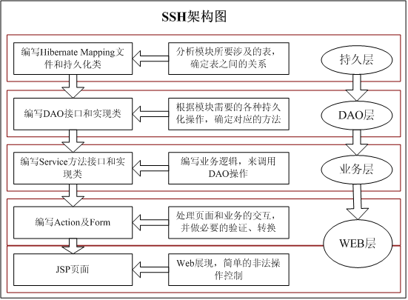
SSH 为 struts+spring+hibernate 的一个集成框架，是目前较流行的一种JAVA Web应用程序开源框架。
- 系统设计
1、程序流程图
普通用户房间查询
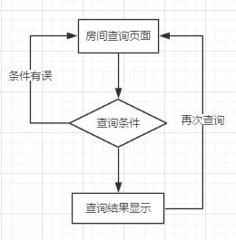
普通用户信息修改
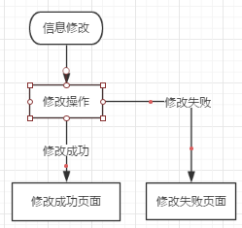
普通用户信息查询
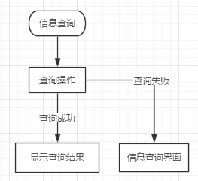
普通用户房间预订
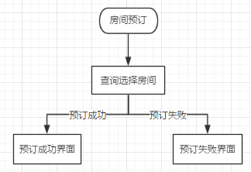
普通用户房间取消预订
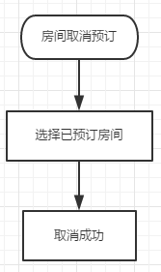
管理员新增用户
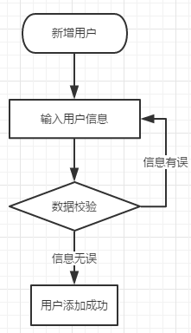
管理员删除用户
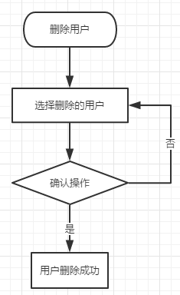
条件查询用户信息
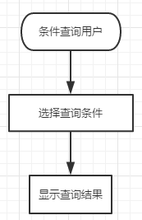
查询用户可见房间
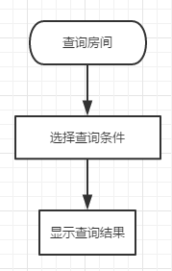
管理员新增房间
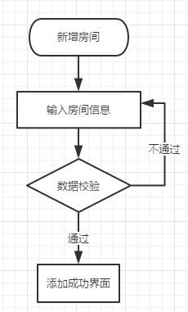
管理员删除房间
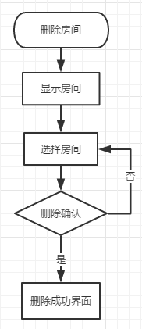
管理员停用房间
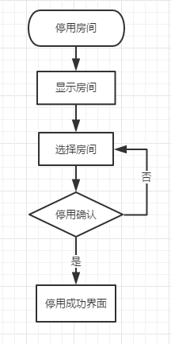
管理员强制取消预订
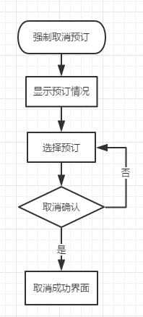
房间预订审核
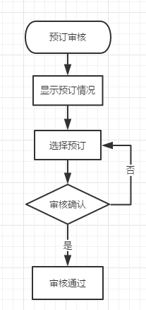
角色权限分配
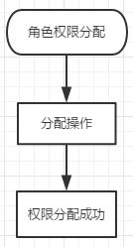

- 日志模块
（1）日志级别
告诉Log4j什么样级别的日志信息才被记录，主要包括以下几个级别（级别依次由低到高）：
ALL：各级别包括自定义的级别；
DEBUG：一般用在细粒度上，对调试应用程序非常有帮助；
INFO：一般用在细粒度上，强调应用程序的运行全程；
WARN：指定具有潜在危害的情况；
ERROR：指定虽然发生错误事件，但任然不影响系统运行；
FATAL：指定非常严重的错误事件，可能会导致应用程序终止；
OFF：最高的级别，指定关闭日志记录所有功能。
（2）日志信息输出目的地
日志信息输出目的地，指定Log4j记录的日志信息输出到哪里。在日常的开发中，比较常用的有以下几种：
1、org.apache.log4j.ConsoleAppender(控制台)：
可配置属性：
Threshold：指定日志消息输出的最低级别
InnediateFlush：日志消息是否立即输出，默认为true
Target：指定由谁输出，默认是System.out
2、org.apache.log4j.FileAppender（文件）：
可配置属性：
Threshold：指定日志消息输出的最低级别
Encoding：可以指定任何字符编码，默认是特定平台的编码方案
InnediateFlush：日志消息是否立即输出，默认为true
File：指定日志输出到那个文件
Append：指定日志信息是否是追加方式输出到文件中，默认为true
3、org.apache.log4j.RollingFileAppender(指定日志文件到达一定的大小之后产生一个新文件)：
该配置继承与FileAppender,除了包括FileAppender可配置属性外，还包括以下属性：
MaxFileSize：指定日志文件到达一定的大小后，新产生一个文件，可以指定单位有KB/MB/GB
MaxBackupIndex：指定可以新产生多少个文件
4、org.appche.log4j.DailyRollingFileAppender（每天产生一个日志文件）：
该配置继承与FileAppender,除了包括FileAppender可配置属性外，还包括以下属性：
DatePattern:指定在什么时候产生一个新的日志文件，默认是0点，可指定的格式。
5、org.apache.log4j.jdbc.JDBCAppender（记录日志信息到数据库）：
可配置属性：
bufferSize：设置缓冲区的大小，默认为1
Driver：设置数据库驱动
Layout：设置日志使用的布局，默认是 org.apache.log4j.PatternLayout
Sql：指定语句在每次记录事件发生的时间执行，可以是insert/update/delete
Url：设置jdbc url
User：设置数据库用户名
Password：数据库密码
（3）日志信息输出格式
可配置的输出格式有以下几种：
1、org.apache.log4j.HTMLLayout(以HTML表格形式布局)
2、org.apache.log4j.PatternLayout(可以灵活指定布局格式)
3、org.apache.log4j.SimpleLayout(包含日志的级别和信息字符串)
4、org.apache.log4j.TTCCLayout(包含日志产生的时间、线程、类别等信息)
通过以上的可配置布局，再指定org.appender.appendName.layout.ConversionPattern属性的具体格式。

- 对象设计
1、UML类图
（1）Action：管理业务（Service）调度和管理跳转的
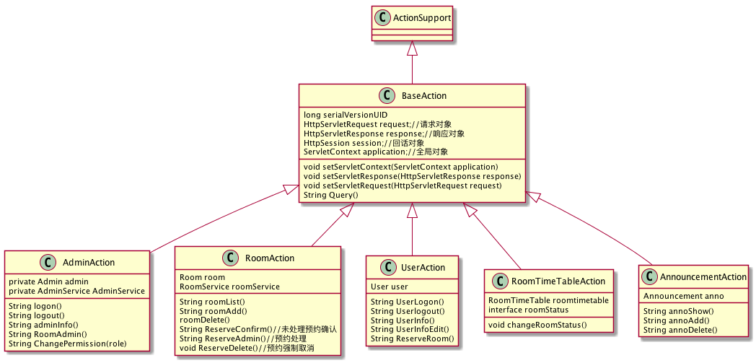
功能描述：Action层负责在页面和程序之间传输数据，还有作做页面跳转。页面提交的表单数据由Hibernate自动封装到该页面表单所对应的ActionFrom，表单数据以ActionFrom对象的形式存在Action的点击“提交”执行的那里。
输入数据：前段页面提交的数据和业务请求
输出数据：把表单数据传输给Service层作处理

（2）Dao：负责对数据向数据库增删改查
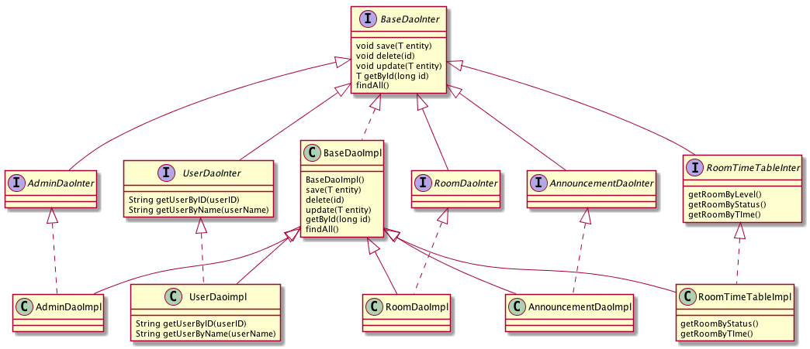
功能描述：Dao层，即Data access object，专门用于封装对于实体类的数据库的访问。本系统中此层只参照Service的要求对数据库中的数据执行“增删改查”的操作，不加业务逻辑。本层使用hibernate连接数据库、操作数据库。
输入数据：
输出数据：本层不能直接向外输出数据，但是通过Service类注入Dao的方式可以使用业务逻辑输出数据

（3）Entity：类
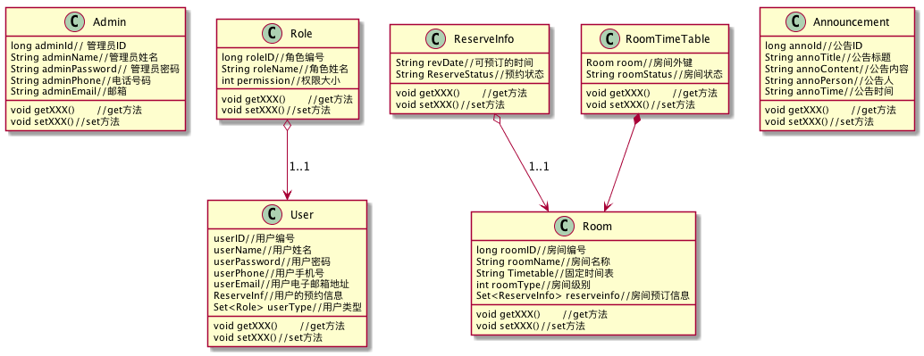
功能描述：使用面向对象方法学，将数据辞典之中的数据对象化，将其属性和操作（get获取对象；set建立对象）封装为一个类。
输入数据：对象实例
输出数据：类
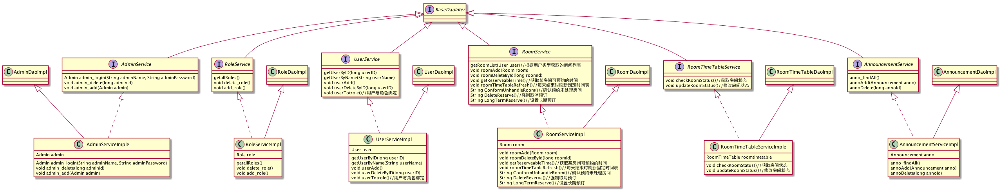
（4）Service：管理具体的功能
功能描述：Service 层在系统中主要负责接收Action层发来的业务请求，对数据进行具体操作处理。
输入数据：通过Dao注入得到特定的数据。
输出数据：对数据操作后的结果：成功与否。

2、时序图
- 房间查询
前端页面根据用户请求发来的可通过用户设定条件筛选的房间列表的业务请求，用户看到自己权限能看到的房间。Action类将请求转发至Service类，Service类根据自身的业务逻辑，访问Dao层的数据实体，获得符合要求的数据，将结果（即房间列表）返回给用户。
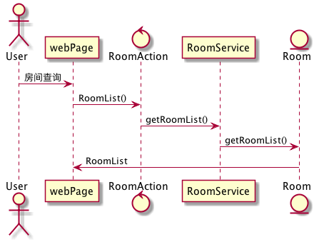

- 用户信息修改（管理员信息修改类似）
用户通过登录验证身份后选择用户信息修改选项之后，系统通过前端页面展示给用户。用户修改相关信息，提交后发送给后端服务器，使用update来更新数据库之中的用户数据。
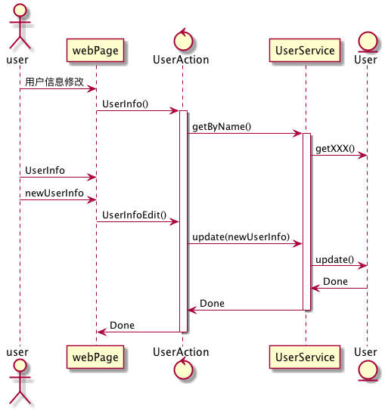

- 房间预订（取消预订类似）
系统通过前端页面向用户展示用户权限可看到的房间，用户通过页面选择时间和房间后提交预约申请，后端服务器Action层调用Service层，根据自身的业务逻辑使Dao层对房间数据库数据库进行修改房间预约状态以及用户信息表中的ReserveInf预订信息，完成后返回操作成功给用户在前端页面。
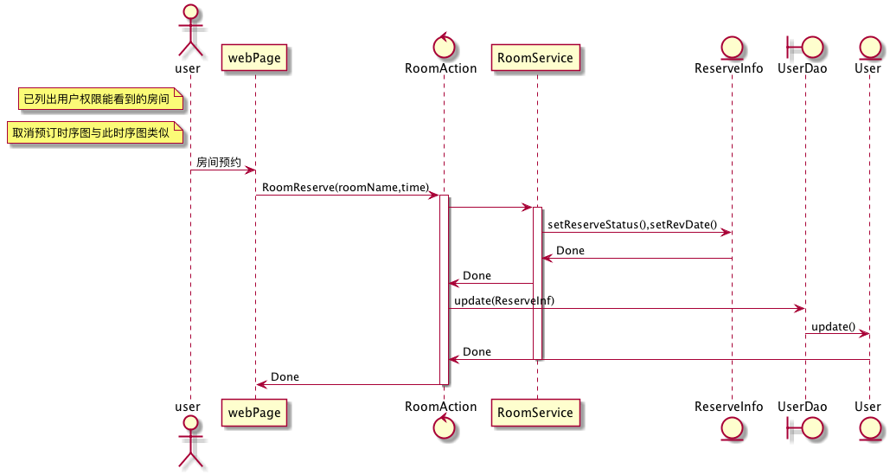

- 添加用户
新增用户、用户类型、房间，删除用户、房间的操作大致一样。均为管理员权限。管理员选择添加选项，输入要添加的用户（或房间）的具体信息，后端服务器根据发来的数据通过Dao进行数据库的添加操作，完成后返回操作成功给管理员在前端界面。
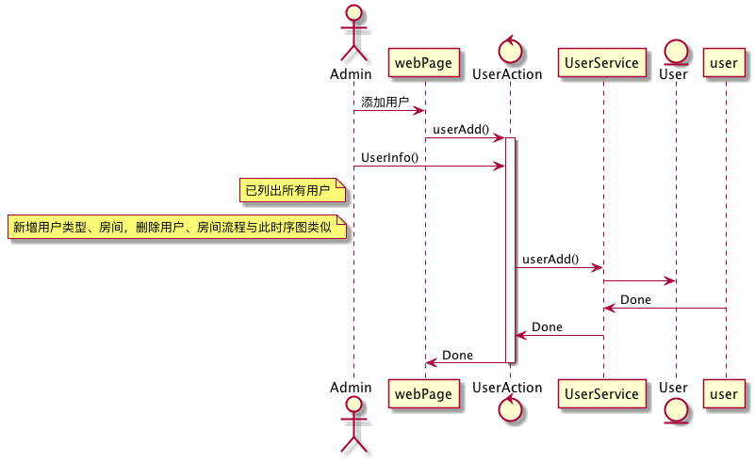

- 停用房间
停用房间为管理员权限。管理员通过前端界面发送改变房间状态的请求给Action后交由Service处理。由于在数据实体类中，房间是否被停用属于RoomTimeTable实体类的一个属性，所以该事件就是通过Dao在数据库中修改这个实体类属性，完成后返回操作成功给管理员在前端界面。

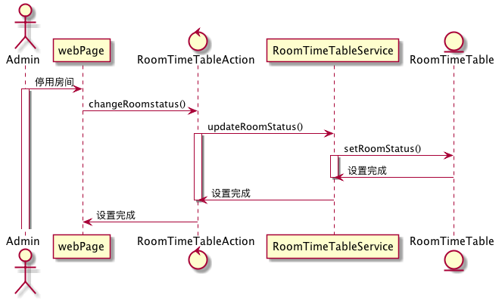

- 强制取消预约
强制取消预约与用户取消预约类似，只需修改数据实体类中的对应属性。只是强制取消预约为管理员权限，其权限大于用户权限。
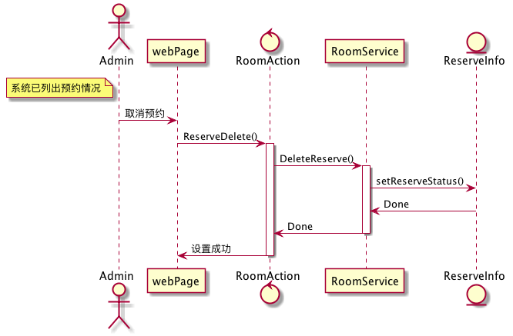
- 长期预约
长期预约为管理员权限，流程与用户房间预订流程类似，修改数据实体类中的对应属性。
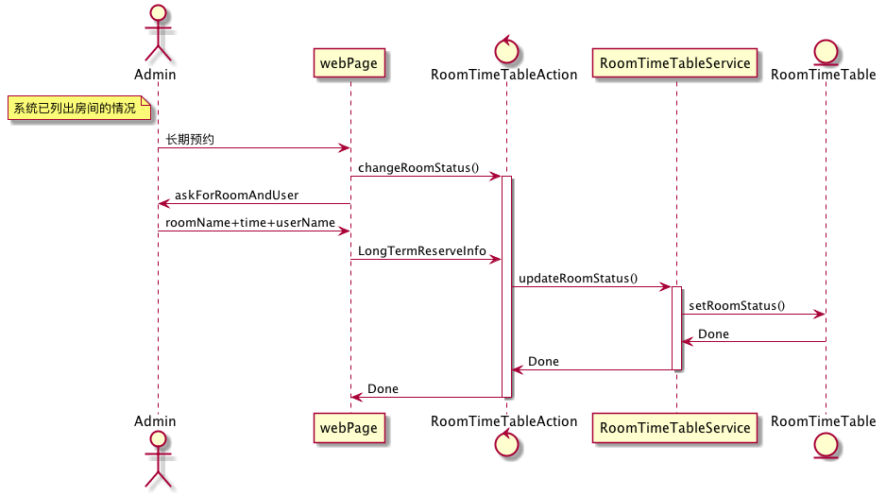
- 修改角色类型（权限管理）
权限管理由管理员执行唯一权限。权限与角色绑定，权限与操作绑定，权限与房间绑定。管理员通过前端页面对角色选择操作类型后交给Action再交给Service处理，对用户角色等进行修改。

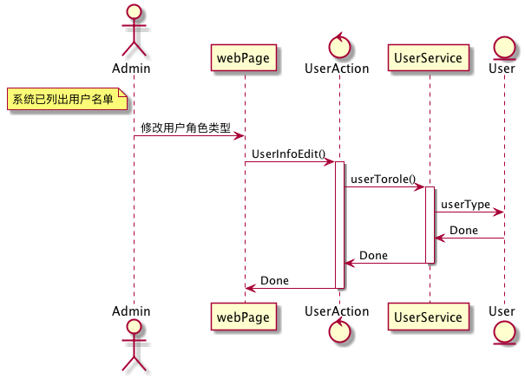

（9）多人申请时裁定预约
裁决预订也是由管理员管理。管理员通过页面进行操作处理交由Action后由Service进行处理。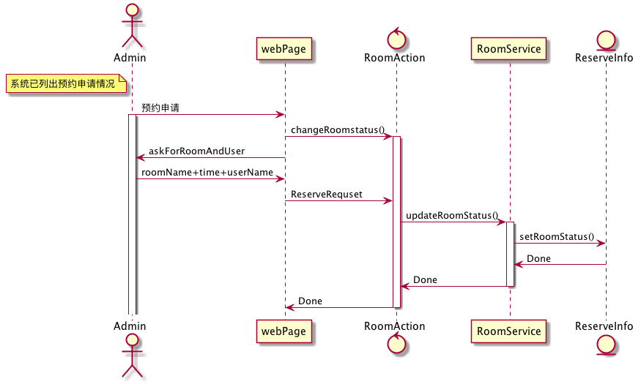

- 过程设计（内部接口设计）
1、分层方式
最基本的分层方式，结合SSH架构。
Model层：对应的关系数据库表的实体类——entity。
Dao层：使用hibernate连接数据库、操作数据库进行增删改查的操作。
Service层：引用对应的Dao数据库操作。
Action层：引用对应的Service层，结合Struts的配置文件，跳转到指定页面，也能接受页面传递的请求数据，也可以做些计算处理。
以上的Hibernate, Struts，都需要注入到spring的配置文件中，Spring把这些联系起来，成为一个整体。
2、三大框架Struts、Hibernate、Spring
Struts——控制 Hibernate——操作数据库 Spring——解耦
（1）Struts在SSH框架中起控制的作用，其核心是Controller，即ActionServlet，而ActionServlet的核心是Struts-config.xml，主要控制逻辑关系的处理。
（2）Hibernate是数据持久化层，是一种新的对象、关系的映射工具，提供了从Java类到数据表的映射，也提供了数据查询和恢复等机制，大大减少数据访问的复杂度。把对数据库的直接操作，转换为对持久对象的操作。
（3）Spring是一个轻量级的控制反转(IoC)和面向切面(AOP)的容器框架。面向接口的编程，由容器控制程序之间的依赖关系，而非传统实现中，由程序代码直接操控。
3、Struts、Spring、Hibernate在各层的作用
（1）Struts负责Web层：ActionFormBean接收网页中表单提交的数据，然后通过Action进行处理，再Forward到对应的网页。在Struts-config.xml中定义<action-mapping>，ActionServlet会加载。
（2）Spring负责业务层管理，即Service（或Manager）。
- Service为action提供统计的调用接口，封装持久层的DAO；
- 可以写一些自己的业务方法；
- 统一的Javabean管理方法；
- 声明式事务管理；
- 集成Hibernate。
（3）Hibernate，负责持久化层，完成对数据库的crud操作。提供OR/Mapping。它由一组.hbm.xml文件和POJO，是跟数据库中的表相对应的。然后定义Dao，这些是跟数据库打交道的类，它们会使用PO。
- 框架业务逻辑分析
在Struts + Spring + Hibernate的系统中
对象的调用流程是：JSP—Action—Service—DAO—Hibernate。
数据的流向是：ActionFormBean接受用户的数据，Action将数据从ActionFormBean中取出，封装成VO或PO，再调用业务层的Bean类，完成各种业务处理后再Forward。而业务层Bean收到这个PO对象之后，会调用Dao接口方法，进行持久化操作。
- 界面设计
1、用户界面设计
登录界面
XXX会议预约系统欢迎您的使用

用户登录

登录后界面
房间查询

个人中心

个人中心

预订信息

个人信息

2、管理员界面设计
管理员登录界面
XXX会议预约系统欢迎您的使用

管理员登录

下一界面

用户信息管理

房间信息管理

- 系统出错处理界面
使用统一的错误界面提示，错误界面样式如下图所示：

操作错误
错误信息如下：XXXXXXXXXXXX

七、数据库设计
采用MySQL关系数据库管理系统。
管理员
序号 | 字段名称 | 名称 | 约束
1 | adminID | 管理员编号 | 非空
2  3  4  5 | adminName  adminPassword  adminPhone  adminEmail | 管理员姓名  管理员密码  管理员手机号  管理员电子邮箱地址 | 非空  非空

角色
序号 | 字段名称 | 名称 | 约束
1 | roleID | 角色编号 | 非空
2  3 | roleName  permission | 角色姓名  权限大小 | 非空  非空

用户
序号 | 字段名称 | 名称 | 约束
1 | userID | 用户编号 | 非空
2  3  4  5  6  7 | userName  userPassword  userPhone  userEmail  ReserveInf  Set<Role>userType | 用户姓名  用户密码  用户手机号  用户电子邮箱地址  用户的预约信息  用户类型 | 非空  非空  非空  非空

房间（Room）
序号 | 字段名称 | 名称 | 约束
1 | roomID | 房间编号 | 非空
2  3  4  5 | roomName  Timetable  roomLevel  Set< ReserveInfo > reserveInfo | 房间名称  固定时间表  房间级别  房间预订信息 | 非空  非空  非空  非空

房间时间表（RoomTimeTable）
序号 | 字段名称 | 名称 | 约束
1  2 | roomID  roomStatus | 房间外键  房间状态 | 非空  非空

房间预订信息（ReserveInfo）
序号 1  2 | 字段名称  ReserveStatus revDate | 名称  是否被长期预订  可预订的时间 | 约束  非空  非空  非空

公告
序号 | 字段名称 | 名称 | 约束
1  2  3  4  5 | annoID  annoTitle  annoContent  annoPerson  annoTime | 公告编号  公告标题  公告内容  公告人  公告时间 | 非空  非空  非空  非空  非空

八、系统安全保密设计

1、说明
由于存在与外部系统的接口,并且数据在网络上进行通信，所以需要考虑访问安全的问题。

2、设计

（1）身份验证部分

用户或管理员通过唯一的用户名和密码并输入验证码进行登录，用户名或密码错误将不能登入系统。登入系统后修改密码需要再次输入原密码才能修改。并且系统设置了权限管理模块来对不同角色的用户进行管理，不同角色对应不同权限从而对应不同的操作。

（2）数据验证部分
选用SSL在传输层对网络连接进行加密，为网络层上的数据通讯提供安全支持。

